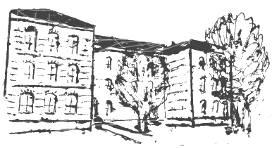 | Geschwister-Scholl-Schule  5. Staatliche Regelschule  Katharinenstrasse 150, 99817 Eisenach  Tel.: 03691 746113 Fax: 03691 746429  Mail: schollschule-sek@schuleneisenach.de

Klasse 10

Bücherzettel Schuljahr 2023/24

Name des Schülers:

Fach | Titel | Verlag | ISBN | Preis in Euro | Frei | Vorhanden
 | Bücher:
Eng | Englisch D 6 G21 EA | Cornelsen | 978-3-06-031325-9 | 30,99
Ma | Mathe heute | Schroedel | 978-3-507-87707-8 | 31,95
D | Lesebuch | Cornelsen | 978-3-06-061734-0 | 24,25
D | Unsere Muttersprache | Cornelsen | 978-3-06-061728-9 | 23,99
Bio | Biologie 9/10 | Cornelsen | 978-3-06-011271-5 | 29,00 |  | x
Geo | Unsere Erde 9/10 | Cornelsen | 978-3-06-064321-9 | 29,25 |  | x
Geo | Heimat u. Welt Atlas | Westermann | 978-3-14-100271-3 | 21,50 |  | x
Ge | Entdecken und Verstehen 9/10 | Cornelsen | 978-3-06-064057-7 | 25,99 |  | x
Mu | Dreiklang 9/10 | Cornelsen | 978-3-06-150909-5 |  |  | Klassensatz
Ch | Chemie 9/10 Thür | Cornelsen | 978-3-06-011903-5 | 29.25 |  | x
Ph | Physik | Cornelsen | 978-3-06-013035-1 | 31,75 |  | x
WRT | Wirtschaft, Recht,  Technik | Westermann | 978-3-14-  116184-7 | 28,50 |  | x
Soz | Demokratie heute 8-10 | Westermann | 978-3-14-101350-4 | 34,50 |  | x
NT | Natur-Mensch-Technik | Duden- Verlag | 978-3-89517-813-9 |  |  | Klassensatz
Astro | Astronomie plus | Cornelsen | 978-3-06-081012-3 | 29,25
Eth | Ethik Bd. 3 Leben,leben | Klett | 978-3-12-695279-8 | 29,25
Religion | Religionsbuch 9/10 | Calwer | 978-3-7668-4334-0 |  |  | Klassensatz

Ausgeliehene Bücher müssen in einem guten Zustand zurückgegeben werden, ansonsten müssen sie durch die Eltern ersetzt werden.

Datum Unterschrift der Eltern

